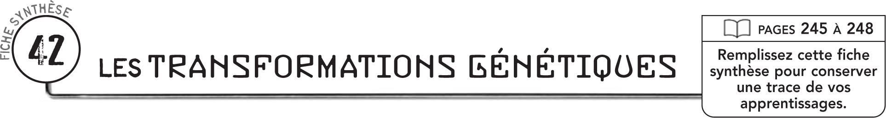

DÉFINITIONS
Une transformation génétique est
Un OGM (organisme génétiquement modifié) est
Le clonage est

PROCÉDÉ GÉNÉRALEMENT UTILISÉ POUR RÉALISER
UNE TRANSFORMATION GÉNÉTIQUE
 | 1. |  | Identification d’un besoin ou d’un désir.
 | 2.
 | 3.
 | 4.
 | 5.
 | 6.

CLONAGE
 | Types de clonage
 |  | Type |  |  | Objectif
Obtenir, de façon naturelle, des individus génétiquement
identiques grâce à la reproduction asexuée.
Obtenir des individus génétiquement identiques
grâce à une transformation génétique.
 | Clonage humain
 |  | Type |  |  | Objectif
Créer un individu génétiquement identique
à celui qui se fait cloner.
 |  |  |  |  | Produire des tissus ou des organes de rechange.

